Đề số 023 | ĐỀ THI MINH HỌA KỲ THI THPT QUỐC GIA NĂM 2017  Môn: TOÁN  Thời gian làm bài: 90 phút
Câu 1: Hàm số f(x) đồng biến trên khoảng 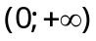, khẳng định nào sau đây đúng?
A. 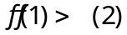 B. 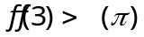 C. 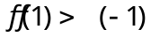 D. 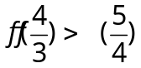
Câu 2: Hàm số 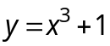 có bao nhiêu điểm cực trị?
A. 0 B. 1 C. 2 D. 3
Câu 3: Đồ thị hàm số 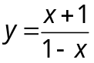 có bao nhiêu đường tiệm cận?
A. 0 B. 1 C. 2 D. 3
Câu 4: Số giao điểm của hai đồ thị hàm số 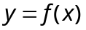 và 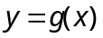 bằng số nghiệm của phương trình
A. 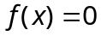 B. 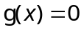 C. 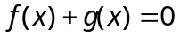 D. 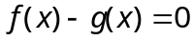
Câu 5: Đồ thị sau là của một trong bốn hàm số đã cho, đó là hàm số nào?
A. 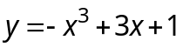 B. 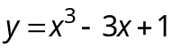 C. 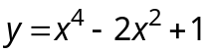 D. 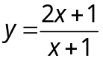
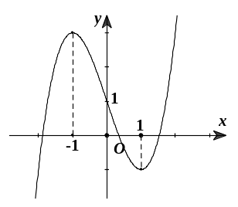
Câu 6: Biết 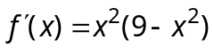 , số điểm cực trị của hàm f(x) là
A. 0 B. 1 C. 2 D. 3
Câu 7: Gọi M, m lần lượt là giá trị lớn nhất, giá trị nhỏ nhất của hàm số: 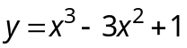 trên 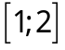.
Khi đó tổng M+m bằng:
A. 2 B. -4 C. 0 D. -2
Câu 8: Cho các khẳng định:
(I):Hàm số y = 2 đồng biến trên R.
(II): Hàm số 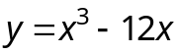 nghịch biến trên khoảng 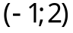.
(III): Hàm số 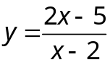 đồng biến trên các khoảng 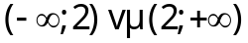.
Trong các khẳng định trên có bao nhiêu khẳng định đúng?
A. 0 B. 1 C. 2 D. 3
Câu 9: Cho hàm số: 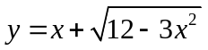. Giá trị lớn nhất của hàm số bằng:
A. 3 B. 2 C. 4 D. 1
Câu 10: Tất cả các giá trị của m để đồ thị hàm số 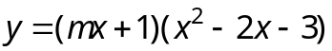 cắt trục hoành tại 3 điểm phân biệt là
A. 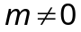 B. 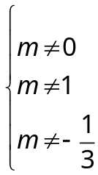 C. 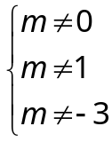 D. 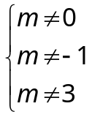
Câu 11: Người ta muốn làm một cái bình thủy tinh hình lăng trụ đứng có nắp đậy, đáy là tam giác đều để đựng 16 lít nước. Để tiết kiệm chi phí nhất (xem tấm thủy tinh làm vỏ bình là rất mỏng) thì cạnh đáy của bình là
A. 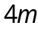 B. 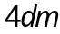 C. 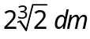 D. 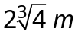
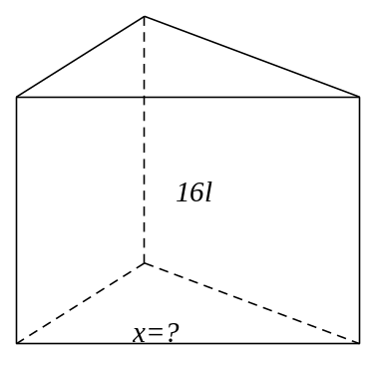
Câu 12: Cho 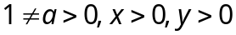, khẳng định nào sau đây sai?
A. 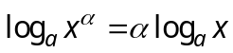 B. 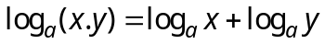
C. 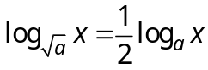 D. 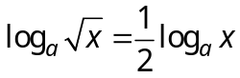
Câu 13: Hàm số 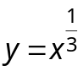 có tập xác định là
A.  | B. 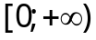 | C. 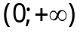 | D. 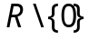
Câu 14: Hàm số nào sau đây đồng biến trên R?
A. 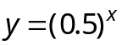 | B. 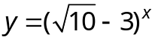 | C. 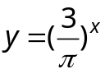 | D. 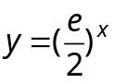
Câu 15: Số nghiệm của phương trình 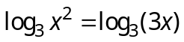 là
A. 0 B. 1 C. 2 D. 3
Câu 16: Nếu 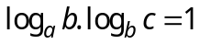 thì
A. 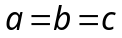 B. 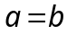 C. 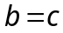 D.
Câu 17: Cho các khẳng định:
(I): Đồ thị hàm số 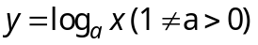 luôn nằm bên phải trục tung.
(II):Đồ thị hàm số đi qua điểm (1; 0).
(III): Đồ thị hàm số nhận trục tung làm tiệm cận đứng.
Trong các khẳng định trên có mấy khẳng định đúng?
A. 0 B. 1 C. 2 D. 3
Câu 18: Nếu 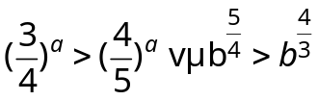 thì
A. 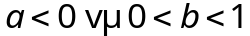 B. 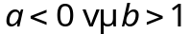 C. 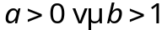 D. 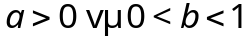
Câu 19: Phương trình 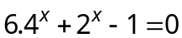 có bao nhiêu nghiệm dương?
A. 0 B. 1 C. 2 D. 3
Câu 20: Phương trình 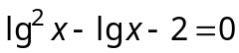 có bao nhiêu nghiệm thuộc khoảng (1; 100)?
A. 0 B. 1 C. 2 D. 3
Câu 21: Anh T muốn xây một ngôi nhà trị giá 500 triệu đồng sau 3 năm nữa, biết lãi suất ngân hàng vẫn không đổi là 8% một năm. Vậy tại thời điểm hiện tại số tiền ít nhất anh T phải gửi tiết kiệm vào ngân hàng theo thể thức lãi kép để có đủ tiền xây nhà (kết quả làm tròn đến hàng triệu ) là
A. 395 triệu đồng B. 396 triệu đồng C. 397 triệu đồng D. 398 triệu đồng
Câu 22: Biết 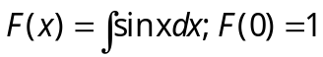 khi đó
A. 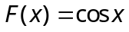 B. 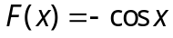 C. 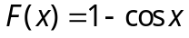 D. 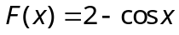
Câu 23: Cho 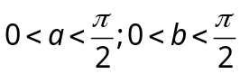 , khi đó:
A. 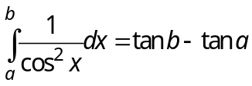 B. 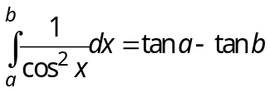
C. 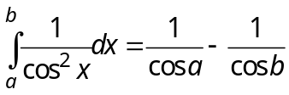 D. 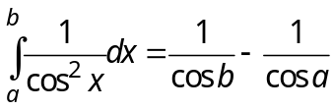
Câu 24: Cho 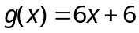 ; 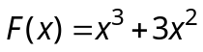 là một nguyên hàm của f(x), khi đó
A. 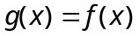 B. 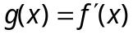 C. 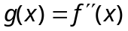 D. 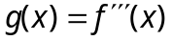
Câu 25: Phương trình 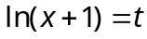có nghiệm dương duy nhất 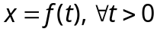 thì 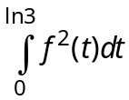 bằng
A. 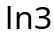 B. 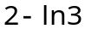 C. 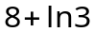 D. -
Câu 26: Tích phân 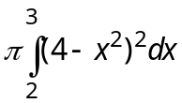 dùng để tính một trong bốn đại lượng sau, đó là đại lượng nào?
A. Diện tích hình phẳng giới hạn bởi các đường: 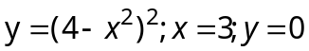.
B. Diện tích hình phẳng giới hạn bởi các đường: 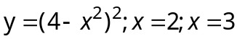.
C. Thể tích khối tròn xoay khi quay hình (H) giới hạn bởi các đường 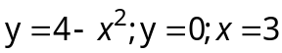 quanh trục Ox.
D. Thể tích khối tròn xoay khi quay hình (H) giới hạn bởi các đường 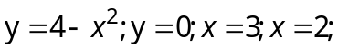 quanh trục Ox.
Câu 27: Trong hệ tọa độ Oxy, parabol 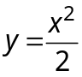 chia đường tròn tâm O(O là gốc tọa độ) bán kính 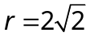 thành 2 phần, diện tích phần nhỏ bằng
A. 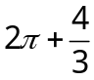 B. 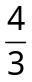 C. 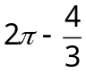 D. 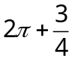
Câu 28: Người ta bơm nước vào một bồn chứa, lúc đầu bồn không chứa nước, mức nước ở bồn chứa sau khi bơm phụ thuộc vào thời gian bơm nước theo một hàm số h = h(t) trong đó h tính bằng cm, t tính bằng giây. Biết rằng 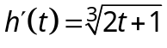 và . Mức nước ở bồn sau khi bơm được 13 giây là
A. 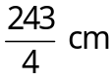 B. 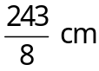 C. 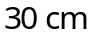 D. 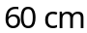
Câu 29: Số phức 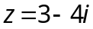 có phần ảo bằng:
A. 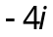. B. 3. C. 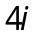. D. -4.
Câu 30: Cho số phức z, khi đó:
A. 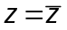 B. 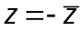 C. 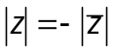 D. 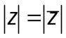
Câu 31: Cho các khẳng định:
(I): Điểm biểu diễn số phức z = 2 – i nằm bên phải trục tung.
(II): Điểm biểu diễn số phức z = 2 – i nằm phía dưới trục hoành.
Kết luận nào sau đây đúng?
A. (I) đúng, (II) sai. B. (II) đúng, (I) sai.
C. Cả (I) và (II) đều sai. D. Cả (I) và (II) đều đúng.
Câu 32: Biết rằng các nghiệm phức của phương trình 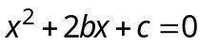 đều có phần ảo bằng 0, hệ thức nào sau đây đúng?
A. 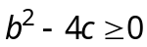 B. 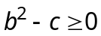 C. 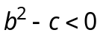 D. 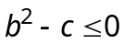
Câu 33: Biết số phức z thỏa mãn 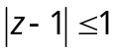 và 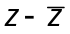 có phần ảo không âm. Phần mặt phẳng biểu diễn số phức z có diện tích là:
A. 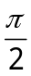 B. C. 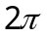 D. 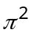
Câu 34: Gọi T là tập hợp tất cả các số phức z thỏa mãn 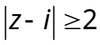 và 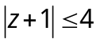. Gọi 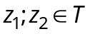 lần lượt là các số phức có môđun nhỏ nhất và lớn nhất trong T. Khi đó 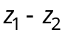là
A. 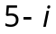 B. 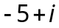 C. 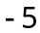 D. 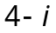
Câu 35: Cho khối lập phương 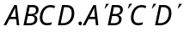 cạnh a, thể tích khối chóp 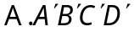 là
A. 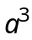 B. 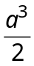 C. 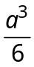 D. 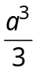
Câu 36: Cho lăng trụ đứng 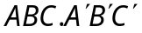 biết tam giác ABC vuông cân tại A, 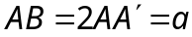 . Thể tích khối lăng trụ đã cho là
A. 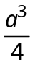 B. 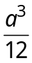 C. D.
Câu 37: Khối lập phương có đường chéo bằng 2a thì có thể tích là
A. 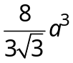 B. 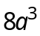 C. 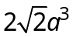 D.
Câu 38: Thể tích khối tứ diện đều ABCD bằng thì khoảng cách từ A đến mặt phẳng (BCD) là
A. 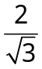 B. 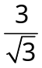 C. 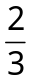 D. 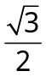
Câu 39: Bán kính hình cầu tiếp xúc với tất cả các cạnh của một hình lập phương cạnh a là
A. 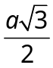 B. 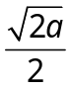 C. 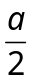 D. 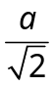
Câu 40: Một hình vuông ABCD có AD = π. Cho hình vuông đó quay quanh CD, ta được vật tròn xoay có thể tích bằng
A. 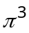 B. 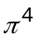 C. 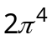 D. 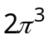
Câu 41: Một tam giác ABC vuông tại A có AB = 5, AC = 12. Cho tam giác ABC quay quanh cạnh huyền BC ta được vật tròn xoay có thể tích bằng:
A. 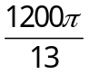 B. 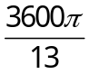 C. 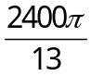 D. 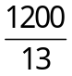
Câu 42: Một khúc gỗ hình trụ có chiều cao 3m, đường kính đáy 80 cm. Người ta cưa 4 tấm bìa để được một khối lăng trụ đều nội tiếp trong khối trụ. Tổng thể tích của 4 tấm bìa bị cưa là (xem mạch cưa không đáng kể)
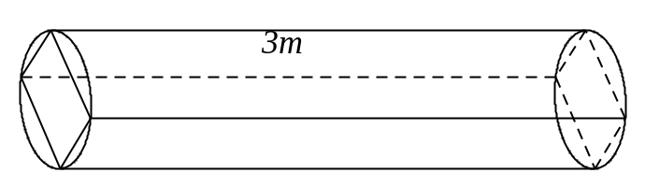
A. 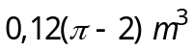 B. 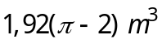 C. 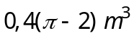 D. 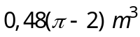.

Câu 43: Trong hệ tọa độ Oxyz, phương trình nào sau đây là phương trình mặt cầu tâm I(1;2;3) bán kính r = 1?
A. 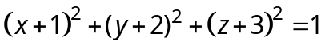 B. 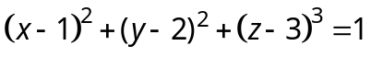
C. 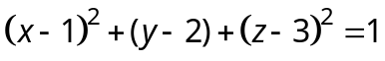 D. 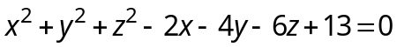
Câu 44: Trong hệ tọa độ Oxyz,cho mặt cầu (S) tâm O (O là gốc tọa độ) bán kính r = 1 và mặt phẳng (P): 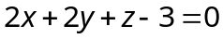. Kết luận nào sau đây đúng?
A. (P) là tiếp diện của mặt cầu.
B. (S) và (P) không có điểm chung.
C. (S) và (P) cắt nhau theo một đường tròn bán kính bằng 1.
D. (S) và (P) có 2 điểm chung.
Câu 45: Trong hệ tọa độ Oxyz, cho bốn điểm . Mặt phẳng qua I, song song với mặt phẳng (ABC) có phương trình là
A. 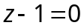 B. 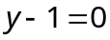 C. 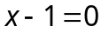 D. 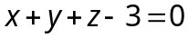
Câu 46: Trong hệ tọa độ Oxyz, cho hình hộp ABCD.MNPQ tâm I, biết
. Đường thẳng qua I, song song với AC có phương trình là
A. 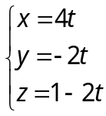 B. 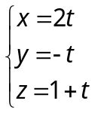 C. 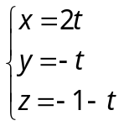 D. 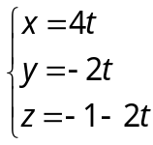
Câu 47: Trong hệ tọa độ Oxyz, cho bốn điểm , tọa độ điểm M trên mặt phẳng (Oxy) sao cho  nhỏ nhất là
A. 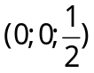 B. 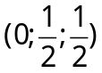 C. 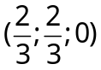 D. 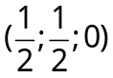
Câu 48: Trong hệ tọa độ Oxyz, cho đường thẳng 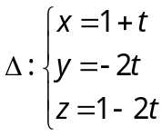 ; H nằm trên sao cho 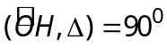(O là gốc tọa độ) . Độ dài đoạn OH là
A. 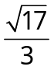 B. 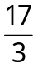 C. 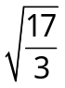 D. 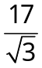
Câu 49: Trong hệ tọa độ Oxyz, mặt cầu (S): có diện tích là
A. 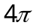 B. 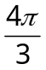 C. 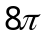 D. 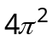
Câu 50: Trong hệ tọa độ Oxyz, cho bốn điểm 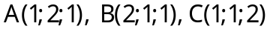, tập hợp tất cả các điểm M trên mặt phẳng 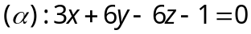sao cho 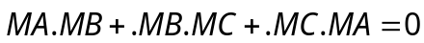 là
A. một đường tròn B. một mặt cầu C. một điểm D. một mặt phẳng

--------------------------------------------------------- HẾT ----------

MA TRẬN
Phân môn | Chương | Số câu |  |  |  |  | Tổng
Phân môn | Chương | Nội dung | Mức độ |  |  |  | Số câu | Tỉ lệ
Phân môn | Chương | Nội dung | Nhận biết | Thông hiểu | Vận dụng thấp | Vận dụng cao
Giải tích  34 câu  (68%) | Chương I  Ứng dụng đạo hàm | Nhận dạng đồ thị |  | 1
Giải tích  34 câu  (68%) | Chương I  Ứng dụng đạo hàm | Tính đơn điệu | 1 |  | 1
Giải tích  34 câu  (68%) | Chương I  Ứng dụng đạo hàm | Cực trị | 1 | 1
Giải tích  34 câu  (68%) | Chương I  Ứng dụng đạo hàm | Tiệm cận | 1
Giải tích  34 câu  (68%) | Chương I  Ứng dụng đạo hàm | GTLN - GTNN |  | 1 | 1 | 1
Giải tích  34 câu  (68%) | Chương I  Ứng dụng đạo hàm | Tương giao | 1 |  | 1
Giải tích  34 câu  (68%) | Chương I  Ứng dụng đạo hàm | Tổng | 4 | 3 | 3 | 1 | 11 | 22%
Giải tích  34 câu  (68%) | Chương II  Hàm số lũy thừa, mũ, logarit | Tính chất | 1 | 1 | 1 | 1
Giải tích  34 câu  (68%) | Chương II  Hàm số lũy thừa, mũ, logarit | Hàm số | 1 | 1 | 1
Giải tích  34 câu  (68%) | Chương II  Hàm số lũy thừa, mũ, logarit | Phương trình và bất phương trình | 1 | 1 | 1
Giải tích  34 câu  (68%) | Chương II  Hàm số lũy thừa, mũ, logarit | Tổng | 3 | 3 | 3 | 1 | 10 | 20%
Giải tích  34 câu  (68%) | Chương III  Nguyên hàm, tích phân và ứng dụng | Nguyên Hàm | 1 | 1
Giải tích  34 câu  (68%) | Chương III  Nguyên hàm, tích phân và ứng dụng | Tích phân | 1 | 1
Giải tích  34 câu  (68%) | Chương III  Nguyên hàm, tích phân và ứng dụng | Ứng dụng tích phân |  |  | 2 | 1
Giải tích  34 câu  (68%) | Chương III  Nguyên hàm, tích phân và ứng dụng | Tổng | 2 | 2 | 2 | 1 | 7 | 14%
Giải tích  34 câu  (68%) | Chương IV  Số phức | Khái niệm và phép toán | 2 | 1
Giải tích  34 câu  (68%) | Chương IV  Số phức | Phương trình bậc hai hệ số thực |  | 1
Giải tích  34 câu  (68%) | Chương IV  Số phức | Biểu diễn hình học của số phức | 1 |  | 1
Giải tích  34 câu  (68%) | Chương IV  Số phức | Tổng | 3 | 2 | 1 | 0 | 6 | 12%
Hình học  16 câu  (32%) | Chương I  Khối đa diện | Khái niệm và tính chất
Hình học  16 câu  (32%) | Chương I  Khối đa diện | Thể tích khối đa diện | 1 | 1 | 1
Hình học  16 câu  (32%) | Chương I  Khối đa diện | Góc, khoảng cách |  |  | 1
Hình học  16 câu  (32%) | Chương I  Khối đa diện | Tổng | 1 | 1 | 1 |  | 4 | 8%
Hình học  16 câu  (32%) | Chương II  Mặt nón, mặt trụ, mặt cầu | Mặt nón |  | 1
Hình học  16 câu  (32%) | Chương II  Mặt nón, mặt trụ, mặt cầu | Mặt trụ |  |  |  | 1
Hình học  16 câu  (32%) | Chương II  Mặt nón, mặt trụ, mặt cầu | Mặt cầu | 1 |  | 1
Hình học  16 câu  (32%) | Chương II  Mặt nón, mặt trụ, mặt cầu | Tổng | 1 | 1 | 1 | 1 | 4 | 8%
Hình học  16 câu  (32%) | Chương III  Phương pháp tọa độ trong không gian | Hệ tọa độ |  |  | 1
Hình học  16 câu  (32%) | Chương III  Phương pháp tọa độ trong không gian | Phương trình mặt phẳng |  | 1
Hình học  16 câu  (32%) | Chương III  Phương pháp tọa độ trong không gian | Phương trình đường thẳng |  | 1
Hình học  16 câu  (32%) | Chương III  Phương pháp tọa độ trong không gian | Phương trình mặt cầu | 1 |  | 1
Hình học  16 câu  (32%) | Chương III  Phương pháp tọa độ trong không gian | Vị trí tương đối giữa các đối tượng: Điếm, đường thẳng, mặt phẳng, mặt cầu | 1 |  | 1 | 1
Hình học  16 câu  (32%) | Chương III  Phương pháp tọa độ trong không gian | Tổng | 2 | 2 | 3 | 1 | 8 | 16%
Tổng | Số câu |  | 16 | 14 | 15 | 5 | 50
Tổng | Tỉ lệ |  | 32% | 28% | 30% | 10% |  | 100%

  1 | D
  2 | A
  3 | C
  4 | D
  5 | B
  6 | C
  7 | B
  8 | C
  9 | C
  10 | B
  11 | B
  12 | C
  13 | C
  14 | D
  15 | B
  16 | D
  17 | D
  18 | A
  19 | A
  20 | A
  21 | C
  22 | D
  23 | A
  24 | B
  25 | A
  26 | D
  27 | A
  28 | C
  29 | D
  30 | D
  31 | D
  32 | B
  33 | A
  34 | A
  35 | D
  36 | A
  37 | A
  38 | A
  39 | D
  40 | B
  41 | A
  42 | D
  43 | D
  44 | A
  45 | A
  46 | A
  47 | D
  48 | A
  49 | A
  50 | C

BẢNG PHÂN LOẠI CÁC CÂU THEO MỨC ĐỘ
Phân môn | Chương | Nhận biết | Thông hiểu | Vận dụng thấp | Vận dụng cao | Tổng
 |  |  |  |  |  | Số câu | Tỉ lệ
Giải tích  34 câu  (68%) | Chương I  Có 11 câu | Câu 1,2,3,4 | Câu 5,6,7 | Câu 8,9,10 | Câu 11 | 11 | 22%
Giải tích  34 câu  (68%) | Chương II  Có 10 câu | Câu 12,13,14 | Câu 15,16,17 | Câu 18,19,20 | Câu 21 | 10 | 20%
Giải tích  34 câu  (68%) | Chương III  Có 07 câu | Câu 22,23 | Câu 24,25 | Câu 26,27 | Câu 28 | 7 | 14%
Giải tích  34 câu  (68%) | Chương IV  Có 06 câu | Câu 29,30,31 | Câu 32,33 | Câu 34 |  | 6 | 12%
Hình học  16 câu  (32%) | Chương I  Có 04 câu | Câu 35 | Câu 36 | Câu 37,38 |  | 4 | 8%
Hình học  16 câu  (32%) | Chương II  Có 04 câu | Câu 39 | Câu 40 | Câu 41 | Câu 42 | 4 | 8%
Hình học  16 câu  (32%) | Chương III  Có 08 câu | Câu 43,44 | Câu 45,46 | Câu 47,48,49 | Câu 50 | 8 | 16%
Tổng | Số câu | 16 | 14 | 15 | 5 | 50
Tổng | Tỉ lệ | 32% | 28% | 30% | 10% |  | 100%

HƯỚNG DẪN GIẢI CÁC CÂU VẬN DỤNG CAO

Câu 11: Người ta muốn làm một cái bình thủy tinh hình lăng trụ đứng có nắp đậy, đáy là tam giác đều để đựng 16 lít nước. Để tiết kiệm chi phí nhất (xem tấm thủy tinh làm vỏ bình là rất mỏng) thì cạnh đáy của bình là
A. B. C. D.

HD: (hình vẽ)
Để tiết kiệm chi phí nhất thì diện tích toàn phần nhỏ nhất
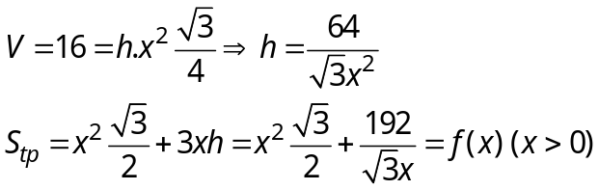

Min f(x) đạt tại x = 4 (dm), chọn A
Câu 21: Anh T muốn xây một ngôi nhà trị giá 500 triệu đồng sau 3 năm nữa, biết lãi suất ngân hàng vẫn không đổi là 8% một năm. Vậy tại thời điểm hiện tại số tiền ít nhất anh T phải gửi tiết kiệm vào ngân hàng theo thể thức lãi kép để có đủ tiền xây nhà (kết quả làm tròn đến hàng triệu ) là
A. 395 triệu đồng B. 396 triệu đồng C. 397 triệu đồng D. 398 triệu đồng

HD: Số tiền hiện tại là A thì sau 5 năm sẽ là 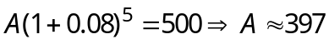
Câu 28: Người ta bơm nước vào một bồn chứa, lúc đầu bồn không chứa nước, mức nước ở bồn chứa sau khi bơm phụ thuộc vào thời gian bơm nước theo một hàm số h = h(t) trong đó h tính bằng cm, t tính bằng giây. Biết rằng và . Mức nước ở bồn sau khi bơm được 13 giây là
A. B. C. D.
HD:
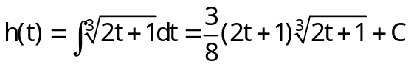
Lúc đầu (t=0) bể không có nước (h(0)=0)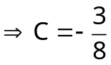 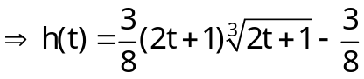
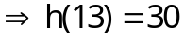 . Chọn C.
Câu 42: Một khúc gỗ hình trụ có chiều cao 3m, đường kính đáy 80 cm. Người ta cưa 4 tấm bìa để được một khối lăng trụ đều nội tiếp trong khối trụ. Tổng thể tích của 4 tấm bìa bị cưa là (xem mạch cưa không đáng kể)
A. B. C. D. .
HD:
Tổng thể tích của 4 tấm bìa bị cưa = thể tích khối trụ - thể tích khối lăng trụ
Câu 50: Trong hệ tọa độ Oxyz, cho bốn điểm , tập hợp tất cả các điểm M trên mặt phẳng sao cho là
A. một đường tròn B. một mặt cầu C. một điểm D. một mặt phẳng

HD:
Gọi G là trọng tâm tam giác ABC ta có
Vì 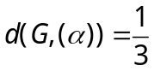 nên M là hình chiếu của G trên . Chọn C.

